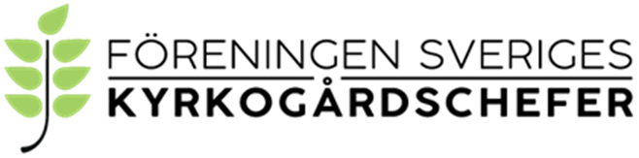

Dagordning digitalt årsmöte 23 september 2022
kl. 10 – 14. Anmälan sker till ordföranden, det vill säga till katarina.evenseth@svenskakyrkan.se för att få inloggningslänken till årsmötet.

- Årsmötets öppnande
- Årsmötets behöriga utlysande
- Val av mötesordförande
- Val av mötessekreterare
- Val av protokolljusterare tillika rösträknare
- Godkännande av dagordning
- Föregående årsmötesprotokoll
- Nya medlemmar under verksamhetsåret
- Föreningens verksamhetsberättelse 2021/2022
- Ekonomisk berättelse inkl. utbildningsfonden
- Revisorernas berättelse
- Revisorernas berättelse ang. utbildningsfonden
- Ansvarsfrihet för styrelsen
- Budget 2022/2023
- Årsavgift
- Val av ordförande (2 år)
- Val av styrelseledamöter (2 år)
- Val av ersättare i styrelsen (1 år)
- Val av revisorer (1 år)
- Val av revisorsersättare (1 år)
- Val av valberedning (1 år)
- Stadgeändringar
- Motioner
- Rapporter från arbetsgrupper, uppdrag och referenspersoner
- Övriga frågor
- Årsmötets avslutande

